PROGRAM FUNKCJONALNO-UŻYTKOWY

Remont infrastruktury monitoringu miejskiego w rejonie pętli tramwajowej Zawady oraz skrzyżowań wzdłuż ulicy Hlonda/Zawady i Hlonda/Główna.

Adres inwestycji
miasto Poznań – ulica Podwale, pętla tramwajowa Zawady, Ul. Hlonda

Klasyfikacja według Wspólnego Słownika Zamówień
Główny przedmiot zamówienia
45.23.23.32-8 Telekomunikacyjne roboty dodatkowe
Dodatkowe przedmioty
32.32.35.00-8 Urządzenia do nadzoru wideo

Zamawiający
Wydział Zarządzania Kryzysowego i Bezpieczeństwa UM Poznania,
ul. Libelta 16/20, 61-706 Poznań.

Użytkownik systemu
Wydział Zarządzania Kryzysowego i Bezpieczeństwa Urzędu Miasta Poznania (WZKiB UMP), Straż Miejska Miasta Poznania, Zarząd Dróg Miejskich w Poznaniu, Miejskie Przedsiębiorstwo Komunikacyjne w Poznaniu, Komenda Miejska Policji w Poznaniu, Komenda Wojewódzka Policji w Poznaniu,

Stan istniejący
Wzdłuż ulicy Hlonda od ul . Małachowskiego do ul. Bałtyckiej funkcjonują w systemie monitoringu następujące kamery:

Rejon zasilania ze sterownika ZDM Hlonda - Podwale
4033o-Podwale/Bydgoska
4061s-PetlaZawady/Wjazd
4062s-PetlaZawady/Wjazd
4063o-PetlaZawady/Ogrodek
4064o-PetlaZawady/Malachowski
4040z-Podwale/MalachPd 1 - analogowa wideodetekcji ZDM zintegrowana przez koder Bosch VideoJet
4041z-Podwale/MalachPd 2 - analogowa wideodetekcji ZDM zintegrowana przez koder Bosch VideoJet
4042z-Podwale/Malach Pn - analogowa wideodetekcji ZDM zintegrowana przez koder Bosch VideoJet

Rejon zasilania ze sterownika ZDM – Hlonda - Św. Wincenta, Zawady
4034o-Zawady/Chlebowa
4043z-Hlonda/SwWincePn - analogowa wideodetekcji ZDM zintegrowana przez koder Bosch VideoJet
4044z-Hlonda/SwWinc Pd - analogowa wideodetekcji ZDM zintegrowana przez koder Bosch VideoJet
4045z-Hlonda/SwWinWsch - analogowa wideodetekcji ZDM zintegrowana przez koder Bosch VideoJet
4046z-Hlonda/SwWinZach - analogowa wideodetekcji ZDM zintegrowana przez koder Bosch VideoJet

Rejon zasilania ze sterownika ZDM Hlonda-Główna
4035o-Hlonda/Glowna
4047z-Hlonda/GlownaPn - analogowa wideodetekcji ZDM zintegrowana przez koder Bosch VideoJet
4048z-Hlonda/GlownaPd - analogowa wideodetekcji ZDM zintegrowana przez koder Bosch VideoJet
4049z-Hlonda/GlownaWsch - analogowa wideodetekcji ZDM zintegrowana przez koder Bosch VideoJet
4050z-Hlonda/Glowna Zach - analogowa wideodetekcji ZDM zintegrowana przez koder Bosch VideoJet

Kamery analogowe zostaną zastąpione nowymi kamerami IP, przy czym kamery dla rejonu Hlonda Podwale zapewnia Zamawiający a ich doposażenie jest w zakresie przedmiotu zamówienia, natomiast w rejonach Św Winceta,/Zawady oraz Główa należy w ramach przedmiotu zamówienia przygotować okablowanie do instalacji nowych kamer wieloprzetwornikowych – wielokierunkowych. Szczegółowo zakres prac opisano poniżej.

Zakres prac w rejonie - Pętla Zawady, ul. Bydgoska i Podwale
W rejonie funkcjonuje 8 kamer monitoringu miejskiego, z czego 3 kamery są analogowymi kamerami wideodetekcji ZDM, zintegrowanymi za pomocą enkodera w szafie sterownika ZDM poprzez rozdzielenie analogowego sygnału wideo. Ze względu na zły stan techniczny urządzeń, upływności elektrycznych konieczne było wyłączenie zasilania na części kamer. Przywrócenie ich do pracy wymaga przeprowadzenia remontu. Plan sytuacyjny w rejonie Pętli Zawady oraz schemat wyprostowany zasilania i transmisji przedstawiają załączniki nr 1 i 2.

Budowa nowej szafki teletechnicznej i przeniesienie przyłączy
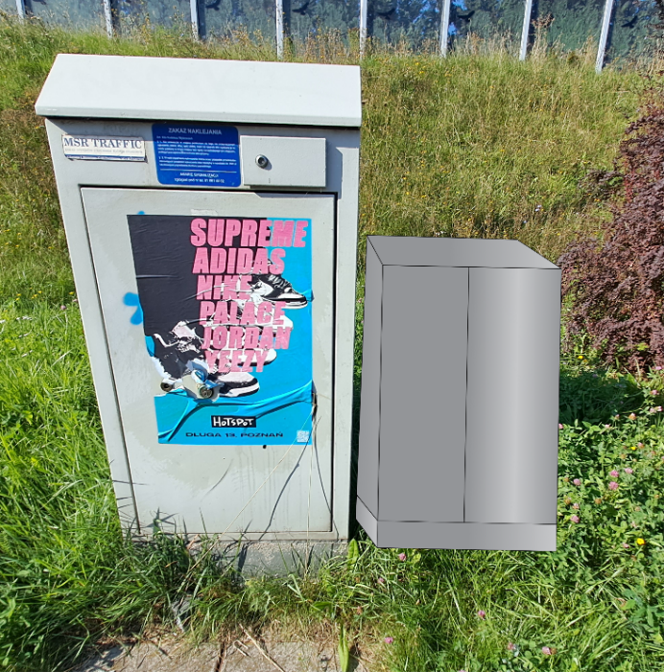
Obok szafy sterownika ZDM należy posadowić nową szafę stalową ~80x60x60 (np. SK12 Mantar ). Szafę należy związać na trwałe z gruntem i wykonać jej uziemienie. Szafę skomunikować ze studnią podszafkową – profil do uzgodnienia na etapie realizacji. Szafę zasilić ze sterownika ZDM. Przyłącza wszystkich 8 kamer (zarówno zasilające jak i transmisyjne) zakończyć w nowej szafie. Szafkę wyposażyć w nowe przełącznice optyczne oraz podzespoły zasilające kamery (zabezpieczenia nadprądowe, różnicowoprdowe, midspany do zasilania kamer POE. W szafie zakończyć wszystkie włókna kabla 36J od strony Ronda Śródka. Zainstalować dostarczany przez przełącznik sieciowy Planet PLANET MGSW-24160F (lub równoważny) do agregacji urządzeń. Odtworzyć połączenia optyczne nowymi patchcordami. Urządzenia elektryczne montować na listwie DIN. Zainstalować jedną listwę zasilającą RACK19” dla zasilania przełącznika oraz 4 zasilaczy POE. W szafie na listwie DIN zainstalować 4 zasilacze (midspan) do kamer i promiennika IR instalowanych na bramownicy przy przejściu dla pieszych przez ulicę Podwale. Szafkę wyposażyć w zamek systemowy Zamawiającego (Abloy lub LOB).

Instalacja i uruchomienie kamer na bramownicy przy przejściu dla pieszych przez ulicę Podwale (kamery 4040-4042)

Ze względu na ograniczoną jakość sygnału wideo z obecnych kamer analogowych, Zamawiający udostępni 3 posiadane kamery: 1x Axis P3807 oraz 2x Bosch Dinion 7000 do instalacji na infrastrukturze ZDM w pobliżu dotychczas wykorzystywanych kamer detekcji wideo ZDM. Wykonawca wyposaży kamery Bosch Dinion 7000 w obiektywy Axis LENS CS 12-50 MM F1.4 P-IRIS 8MP (lub równoważne), obudowy Bosch UHO-POE-10 (lub równoważne) oraz jeden promiennik IR Bosch NIR-50940-MRP (lub równoważne). Przygotowanie kamer oraz ich instalację wykona Zamawiający we własnym zakresie. W załączniku 3 przedstawiono wizualizację miejsca montażu kamer.

  - Remont infrastruktury kamer 4061 – 4064 z rejonu Pętli Zawady
Zasilanie:
Kamery zasilone zostały z szafy sterownika ZDM Hlonda-Podwale zgodnie z załączonym schematem (załącznik nr 2). Ze względu na upływności powodujące wyłączenia sterownika ZDM obwody kamer zostały wyłączone i wymagają przeprowadzenia remontu. Obecny układ zasilania wyklucza zastosowanie zabezpieczeń różnicowo-prądowych 30mA wobec czego w ramach zamówienia Wykonawca ułoży nowy kabel zasilające YKY (ok 80m) od nowej szafy do kamery 4061 w celu rozdzielenia jej zasilania od pozostałych kamer (4062-4063). Należy również wykonać pomiary uziemienia masztu dla kamer 4061,4063,4064 (kamera 4062 zainstalowana jest na słupie naciągu trakcji MPK).

Transmisja:
Przyłącza światłowodowe kamer zbiegają się w złączu w studni przy wjeździe na pętlę tramwajową. Należy je przedłużyć kablem 48J do nowej szafy transmisyjnej. Ponadto przedłużyć włókna kabla 36J do nowej szafy transmisyjnej z wykorzystaniem włókien ww. kabla 48J. Wszystkie włókna zakończyć na przełącznicy optycznej złączami SC/PC.

Pozostałe prace:
Należy dostarczyć konwertery światłowodowe z ich zasilaczami oraz niezbędnym okablowaniem połączeniowym (patchcordy) dla wszystkich 4 kamer. Wymianę konwerterów istniejących na nowe wykona Zamawiający we własnym zakresie.

Wykonawca w słupie kamery 4061 zabezpieczy otwór rewizyjny oryginalną pokrywą (Ariel) lub inną dostosowaną do słupa (blacha stalowa spięta taśmą bandix) :
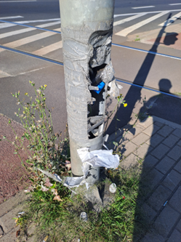

Remont infrastruktury kamery 4033o-Podwale/Bydgoska
Zasilanie kamery i przyłącze światłowodowe jest realizowane z szafy sterownika (zasilanie 230VAC kablem YKY).Należy zabezpieczyć obwód kamery nadprądowo i różnicowoprądowo. Należy przenieść zakończenia przyłączy z szafy sterownika ZDM do nowej. Zainstalować zasilacz mediakonwertera w skrzynce montażowej. Ponadto należy wykonać pomiary elektryczne przyłącza (pętla zwarcia, rezystancja izolacji, skuteczność działania zabezpieczenia różnicowoprądowego) oraz pomiary uziemienia.

Należy dostarczyć konwerter światłowodowy z zasilaczem oraz niezbędnym okablowaniem połączeniowym (patchcordy). Wymianę konwertera wykona Zamawiający we własnym zakresie.

Pozostałe prace i uwagi
Należy wykonać połączenie skrętką UTP między szafą ZDM a nowobudowaną szafą, ponadto należy usunąć zbędne urządzenia z szafy ZDM Hlonda-Podwale:
- Zabezpieczenia nadprądowe i licznik
- Zbędne okablowanie zasilające i transmisyjne
- Uruchomienie i konfigurację kamer wykona Zamawiający we własnym zakresie
- Konfigurację i instalację przełącznika w nowej szafie wykona Zamawiający we własnym zakresie wraz z krosowaniem połączeń do kamer.
- Prace prowadzić w uzgodnieniu z ZDM- Centrum Sterowania Ruchem na ul. Góreckiej

Zakres prac w rejonie Skrzyżowanie Hlonda / Św. Wincenta/ Zawdy.
Dostarczyć midspan POE zintegrowany z konwerterem światłowodowym do obsługi kamery wieloprzetwornikowej / wielokierunkowej - AXIS T8154 . Do skrzynki montażowej kamery ANPR należy doprowadzić skrętkę UTP od sterownika. Instalację konwertera i kamery docelowej (nie podlega dostawie) wykona Zamawiający we własnym zakresie.

Skrzyżowanie Hlonda / Główna
Analogicznie jak w przypadku pkt 3 - dostarczyć midspan POE zintegrowany z konwerterem światłowodowym do obsługi kamery wieloprzetwornikowej / wielokierunkowej - AXIS T8154 . Do skrzynki montażowej kamery ANPR należy doprowadzić skrętkę UTP od sterownika ZDM Hlonda-Główna. Instalację konwertera i kamery docelowej (nie podlega dostawie) wykona Zamawiający we własnym zakresie.

Znakowanie terenu monitorowanego
W każdym rejonie na czterech wybranych słupach znaków drogowych/ masztach kamer należy zamontować znaki informacyjne obszaru monitorowanego, zgodnego z poniższym wzorem.

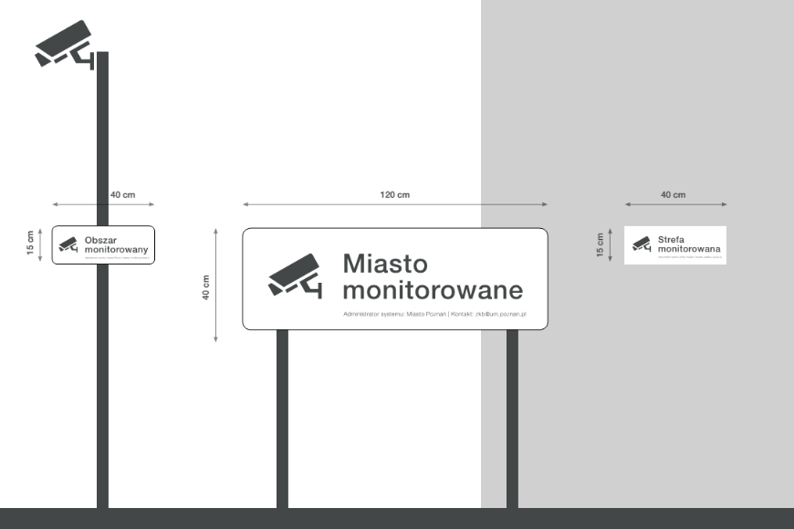

Wykonanie pomiarów oraz dokumentacji projektowej , powykonawczej i geodezyjnej
Dokumentacja powykonawcza zawierać musi projekt elektryczny wykonany przez osobę z uprawnieniami budowlanymi oraz protokoły pomiarowe (elektryczne pomiary pętli zwarcia i zabezpieczenia różnicowo-prądowego). Wybudowaną szafę przekazać do inwentaryzacji w zasobach Zarządu Geodezji i Katastru Miejskiego GEOPOZ. Dokumentacja podlega zatwierdzeniu Zamawiającego. W ramach dokumentacji należy opracować schematy zasilania oraz logiczne schematy połączeń sieciowych.

Poniżej tabelaryczne zestawienie wymaganych pomiarów:

Szacunkowy wykaz podstawowych elementów podlegających dostawie i instalacji
L.p. | Typ dostarczanego materiału | Nazwa / model rekomendowany | Ilość | JM
Rejon PODWALE
1 | Szafka teletechniczna | SK12U 19" Mantar z płytą podłogową i 2 wentylatorami | 1 | kpl
2 | Przełącznica optyczna RACK 2U SC/PC |  | 1 | szt
3 | Organizer kabli RACK19" |  | 1 | szt
4 | Listwa zasilająca RACK19" |  | 1 | szt
5 | Zabezpieczenia różnicowo-prądowe 30mA |  | 4 | szt
6 | Zabezpieczenia różnicowo-prądowe 100mA |  | 1 | szt
7 | Zabezpieczenia nadprądowe |  | 5 | szt
8 | Złącza bezpiecznikowe IZK |  | 12 | szt
9 | Kabel YKY 3x6mm2 |  | 5 | m
10 | Kabel YKY 3x4mm2 |  | 80 | m
11 | Kabel światłowodowy zx-OTKtsd 48J |  | 100 | m
12 | Skrętka UTP zewnętrzna |  | 400 | m
13 | Zestaw uziemienia do szafy |  | 1 | kpl
14 | Konwerter światłowodowy przemysłowy DIN_ (tylko dostawa / instalacja po stronie zamawiającego) | Np. Planet IGT-805AT | 5 | szt
15 | Zasilacz konwertera DIN_(tylko dostawa / instalacja po stronie zamawiającego) |  | 5 | szt
16 | Obudowa do kamery Bosch Dinion 7000 (tylko dostawa / instalacja po stronie Zamawiającego) | Bosch UHO-POE-10 z elementami mocującymi: LTC 9213/01, LTC 9215/00 | 2 | szt
17 | Obiektyw do kamery Bosch Dinion 7000 ( tylko dostawa / instalacja po stronie Zamawiającego) | Axis LENS CS 12-50 MM F1.4 P-IRIS 8MP lub | 2 | szt
18 | Promiennik podczerwieni (tylko dostawa / instalacja po stronie Zamawiającego) | Bosch NIR-50940-MRP z elementem mocującym IR-MNT-SLB | 1 | szt
19 | Przełącznik sieciowy RACK19" (tylko dostawa / instalacja po stronie Zamawiającego) | PLANET MGSW-24160F | 1 | szt
20 | Moduły SFP - komplet transmisyjny 1.25G |  | 1 | kpl
21 | Midspan POE (tylko dostawa / instalacja po stronie Zamawiającego) | odpowiedni do kamer i promiennnika IR | 4 | szt
22 | Patchcordy Światłowodowe (tylko dostawa / krosowanie po stronie Zamawiającego) |  | 12 | szt
23 | Tablice znakowania – Obszar monitorowany |  | 4 | szt
24 | Uchwyt do kamery Axis P3807-PVE (tylko dostawa / instalacja po stronie Zamawiającego) | AXIS T91B47 Pole Mount | 1 | szt
Rejon Św. Wincenta/Zawady
1 | Midspan POE 60W zintegrowany z konwerterem(tylko dostawa / instalacja po stronie Zamawiającego) | AXIS T8154 | 1 | szt
2 | Skrętka UTP zewnętrzna |  | ~50 | m
3 | Moduły SFP - komplet transmisyjny 1.25G WDM(tylko dostawa / instalacja po stronie Zamawiającego) |  | 1 | kpl
4 | Patchcordy Światłowodowe (tylko dostawa / instalacja po stronie Zamawiającego) |  | 2 | szt.
Rejon Główna
1 | Midspan POE 60W zintegrowany z konwerterem(tylko dostawa / instalacja po stronie Zamawiającego) | AXIS T8154 | 1 | szt
2 | Skrętka UTP zewnętrzna |  | ~50 | m
3 | Patchcordy Światłowodowe (tylko dostawa / instalacja po stronie Zamawiającego) |  | 2 | szt
4 | Moduły SFP - komplet transmisyjny 1.25G WDM (tylko dostawa / instalacja po stronie Zamawiającego) |  | 2 | kpl

4. Pozostałe informacje i warunki dotyczące prowadzenia prac
- Pomiary istniejącego okablowania muszą zostać wykonane przez osoby posiadające uprawnienia SEP kat. E oraz D z uwzględnieniem pomiarów
- Zmiany w zakresie zasilania urządzeń w rejonie podwale wymagają projektu – realizacja przez osoby posiadające stosowne uprawnienia budowlane w zakresie instalacji elektrycznych
- Prace w sterownikach ZDM prowadzić po uzgodnieniu / pod nadzorem ZDM – Centrum Sterowania Ruchem
- Prace przy kamerze 4061 prowadzić po uzgodnieniu / pod nadzorem MPK
- Skrętkę UTP po stronie włączanej do przełączników zakończyć złączami RJ45, po stronie pojedynczych kamer ANPR gniazdami RJ 45( DIN lub dedykowanych do zakończenia na kablu).
- Do prac instalacyjnych wykonywanych przez Zamawiającego należy zapewnić podnośnik koszowy na czas min 2 dni roboczych po 8h (wraz z obsługą pracownika z uprawnieniami UDT do obsługi ww. podnośnika). Prace w godzinach 7.30-15.30
Załączniki :
1. Plan sytuacyjny
2. Wizualizacje

